Procedure di manutenzione
Manuale officina KSD 1403 (Rev. 00_DRAFT_03)

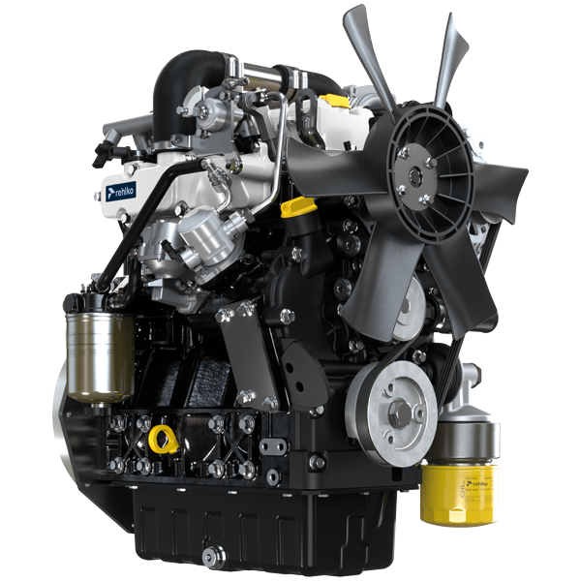

Registrazione modifiche al documento
Qualsiasi modifica di questo documento deve essere registrata dall`ente compilatore, con la compilazione della tabella.

Rilasciato da | Codice | Revisione | Data di emissione | Data revisione | Redatto da | Visto
 | KSD1403-WS

Istruzioni originali
KOHLER si riserva il diritto di modificare in qualunque momento i dati contenuti in questa pubblicazione.

Sommario
1. TITOLO 1 2
1.1. Asdfsdfsdf 2
1.2. Asdfsdfsdfggg 2

Procedure di manutenzione

Controllo e pulizia

Avvertenza

- Effettuare qualsiasi operazione a motore spento e a temperatura ambiente.
- Il rifornimento e il controllo livello olio deve essere effettuato con il motore in posizione orizzontale.


Pericolo

- Per le avvertenze di sicurezza vedere Cap. 3 .

Gli intervalli di manutenzione preventiva nelle Tab. 4.1, Tab. 4.2, Tab. 4.3 e Tab. 4.4 sono relativi all'utilizzo del motore in condizioni di esercizio normali e con carburante e olio conformi alle caratteristiche tecniche approvate in questo manuale.

4.1
CONTROLLO E PULIZIA
DESCRIZIONE OPERAZIONE | FREQUENZA (ORE)
DESCRIZIONE OPERAZIONE | 100 | 200 | 500
Livello olio motore ⁽⁸⁾
Livello liquido refrigerante ⁽⁸⁾ ⁽⁹⁾
Presenza acqua nel filtro carburante
Cartuccia filtro aria ⁽²⁾
Tubi olio ⁽¹⁾
Cinghia alternatore ⁽⁸⁾
Manicotti in gomma (asp. aria/refrigerante) - Tubi carburante ⁽³⁾
Motorino di avviamento ⁽¹⁾
Alternatore ⁽¹⁾

(1) - In caso di scarso utilizzo: 12 mesi.
(2) - Il periodo di tempo che deve intercorrere prima di controllare gli elementi del filtro dipende dall’ambiente in cui viene usato il motore. Il filtro dell’aria deve essere pulito e sostituito più frequentemente in condizioni molto polverose.
(3) - In caso di scarso utilizzo: 36 mesi.
(4) - In caso di scarso utilizzo: 5 anni.
(5) - In caso di scarso utilizzo: 24 mesi.
(6) - Rivolgersi alle officine autorizzate KOHLER.
(7) - Gli intervalli di sostituzione sono puramente indicativi, dipendono fortemente dalle condizioni ambientali e dallo stato dei tubi rilevato durate le regolari ispezioni visive.
(8) - Il primo controllo deve essere eseguito dopo 10 ore.
(9) - Testare annualmente le condizioni del refrigerante usando delle strisce per il controllo del refrigerante.

Livello olio motore  - Prima di controllare il livello dell'olio motore assicurasi che la macchina sia in piano.  - Rimuovere l'asta livello olio B e controllare che il livello sia prossimo ma non oltre il MAX .  - Rabboccare se il livello non è prossimo al MAX e reinserire in modo corretto l'asta livello olio B .  - Riavvitare il tappo A o C . | 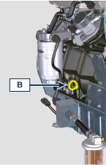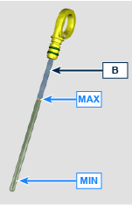  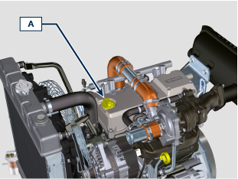  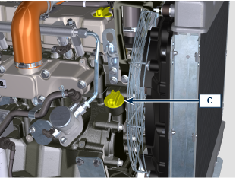  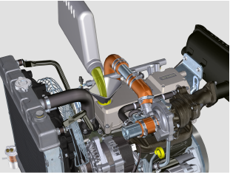
Livello liquido refrigerante  - Svitare il tappo A .  - Il liquido deve ricoprire i tubi all'interno del radiatore di circa 5 mm.  - Per motori provvisti di vaschetta d'espansione, introdurre il liquido sino al riferimento di livello massimo.  - Avvitare il tappo A del radiatore o B della vaschetta d'espansione C . | 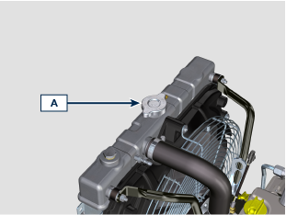  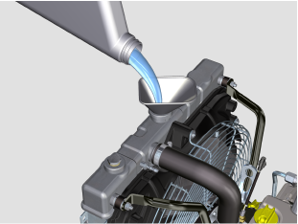  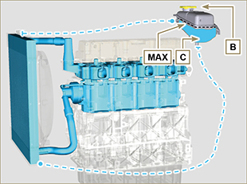
Filtro Aria

- Sganciare i due ganci F del coperchio A .
- Estrarre la cartuccia B .
- Pulire internamente i componenti A e D con l'ausilio di un panno umido.
- Controllare le condizioni della cartuccia B , procedere alla sostituzione se si sospetta un livello di intasamento elevato anche se non si raggiungono le ore previste in Tab. 4.2 .
- Rimontare:
- la cartuccia B .
- il coperchio A verificando la corretta tenuta dei ganci F .
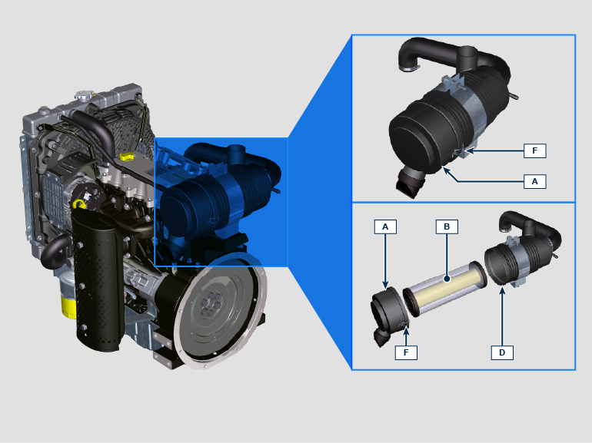
Presenza acqua nel filtro carburante    Importante  - Prima di eseguire l'operazione vedere il Par. 3.2.2 .  Pericolo  - Per le avvertenze di sicurezza vedere Cap. 3.  - Svitare leggermente il tappo drenaggio acqua A senza smontarlo.  - Far fuoriuscire l'acqua se presente.  - Avvitare nuovamente il tappo drenaggio acqua A non appena il carburante fuoriesce. | 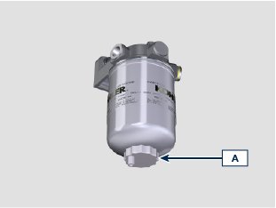
Controllo radiatore - superficie di scambio  Pericolo  - Per le avvertenze di sicurezza vedere Cap. 3 .  NOTA: Componente non necessariamente fornito da KOHLER .  Importante  - Prima di eseguire l'operazione vedere il Par. 3.2.2.  - Indossare occhiali protettivi in caso di l'utilizzo di aria compressa.  - La superficie di scambio del radiatore deve essere pulita da entrambi i lati.  - Controllare le superfici di scambio del radiatore A .  - Pulire le superfici con un pennello imbevuto di apposito detergente nel caso risultassero intasate. | 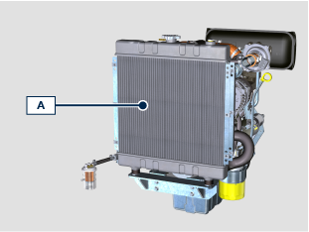
Cinghia alternatore  Importante  - Prima di eseguire l'operazione vedere il Par. 3.2.2 .  - Per le avvertenze di sicurezza vedere Cap. 3.  NOTA : La cinghia è a regolazione fissa.  - Controllare la stato della cinghia A ; nel caso fosse deteriorata o non integra sostituirla .  NOTA : Assicurasi che le costole della cinghia A siano inserite correttamente dentro le gole delle pulegge B . | 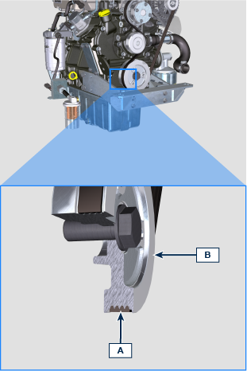
Manicotti in gomma (asp. aria/refrigerante / carburante )    Pericolo  - Per le avvertenze di sicurezza vedere Cap. 3.  Il controllo si effettua esercitando un leggero schiacciamento o flessione, lungo tutto il percorso del tubo ed in prossimità delle fascette di fissaggio. I componenti devono essere sostituiti se presentano screpolature, crepe, tagli, perdite e non conservano una certa elasticità.    Importante  - Prima di eseguire l'operazione vedere il Par. 3.2.2 .  - Nel caso i tubi siano danneggiati rivolgersi ad una officina autorizzata KOHLER .  - Per gli altri tubi non illustrati fare riferimento alla documentazione tecnica della macchina.  - Verificare l'integrità dei tubi e manicotti A . | 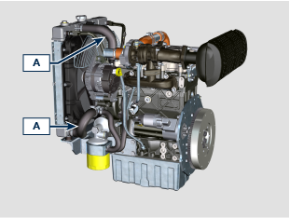  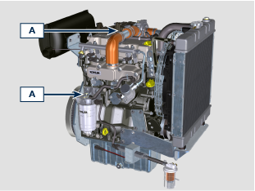
- Verificare esternamente lo stato ed eseguire la pulizia del motorino A tramite aria compressa. | 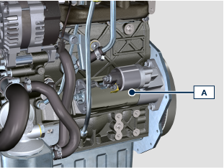
- Verificare esternamente lo stato ed eseguire la pulizia dell'alternatore A tramite aria compressa. | 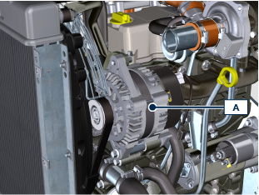

Sostituzione
- I controlli periodici e le operazioni di manutenzione devono essere eseguiti nei tempi e nei modi indicati in questo manuale e sono a carico dell'utente.
- La mancata osservanza di norme e tempi di manutenzione pregiudica il buon funzionamento del motore e la sua durata e di conseguenza decadrà la garanzia.
- Al fine di prevenire danni a persone e cose è necessario leggere attentamente le avvertenze qui di seguito riportate prima di intervenire sul motore.

Avvertenza

- Effettuare qualsiasi operazione a motore spento e a temperatura ambiente.
- Il rifornimento e il controllo livello olio deve essere effettuato con il motore in posizione orizzontale.
- Prima di ogni avviamento, per evitare fuoriuscite d'olio, accertarsi che: - l'asta livello olio sia inserita correttamente;

- siano serrati correttamente:

il tappo scarico olio;

il tappo rifornimento olio.

Importante

- Prima di eseguire l'operazione vedere il Par. 3.2.2 .

Pericolo

- Per le avvertenze di sicurezza vedere Cap. 3 .

Gli intervalli di manutenzione preventiva nelle Tab. 4.1, Tab. 4.2, Tab. 4.3 e Tab. 4.4 sono relativi all'utilizzo del motore in condizioni di esercizio normali e con carburante e olio conformi alle caratteristiche tecniche approvate in questo manuale.

4.2
SOSTITUZIONE
DESCRIZIONE OPERAZIONE |  |  | FREQUENZA (ORE)
 |  |  | 500 | 1000 | 2000 | 4000
Cartuccia filtro aria ⁽² ⁾
Tubi olio ⁽⁵⁾
Cinghia alternatore ⁽ ³ ⁾
Manicotti in gomma (asp. aria/refrigerante) ⁽⁴ ⁾ ⁽⁶⁾ ⁽⁷⁾
Tubi carburante ⁽ ⁴ ⁾ ⁽⁶⁾ ⁽⁷⁾
Liquido refrigerante |  | OAT ⁽ ⁴ ⁾ ⁽⁶⁾
Liquido refrigerante |  | HOAT ⁽ ⁴ ⁾ ⁽⁶⁾ ⁽¹⁰⁾

4.3
SOSTITUZIONE DELLA CARTUCCIA DEL FILTRO DELL’OLIO E DELL’OLIO MOTORE
VERSIONE MOTORE | FREQUENZA (ORE)
VERSIONE MOTORE | 500 | 1000
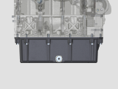 Compact Sump ⁽¹⁾
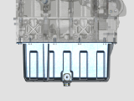 Deep Sump ⁽¹⁾

4.4
SOSTITUZIONE DELLA CARTUCCIA DEL PREFILTRO E DEL FILTRO DEL CARBURANTE
VERSIONE MOTORE | FREQUENZA (ORE)
VERSIONE MOTORE | 500 | 1000
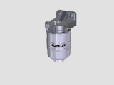 STD Filtration ⁽¹⁾
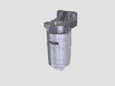 High Filtration ⁽¹⁾

(1) - In caso di scarso utilizzo: 12 mesi.
(2) - Il periodo di tempo che deve intercorrere prima di controllare gli elementi del filtro dipende dall’ambiente in cui viene usato il motore. Il filtro dell’aria deve essere pulito e sostituito più frequentemente in condizioni molto polverose.
(3) - In caso di scarso utilizzo: 36 mesi.
(4) - In caso di scarso utilizzo: 5 anni.
(5) - In caso di scarso utilizzo: 24 mesi.
(6) - Rivolgersi alle officine autorizzate KOHLER.
(7) - Gli intervalli di sostituzione sono puramente indicativi, dipendono fortemente dalle condizioni ambientali e dallo stato dei tubi rilevato durate le regolari ispezioni visive.
(8) - Il primo controllo deve essere eseguito dopo 10 ore.
(9) - Testare annualmente le condizioni del refrigerante usando delle strisce per il controllo del refrigerante.
(10) - Si raccomanda di aggiungere SCA (Supplemental Coolant Additive, additivi di raffreddamento supplementari) al primo intervallo di manutenzione.
Olio motore e filtro olio
NOTA : Eseguire questa operazione a motore caldo, per avere una migliore fluidità dell'olio ed ottenere uno scarico completo delle impurità in esso contenute.

- Svitare il tappo rifornimento olio A o il tappo di rifornimento olio C se il tappo A non risultasse accessibile.
- Svitare con apposita chiave la cartuccia filtro olio F .  - Inserire e avvitare la nuova cartuccia filtro olio F (coppia di serraggio a 15 Nm ). | 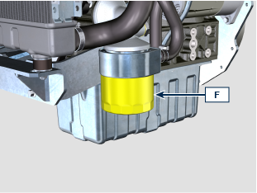  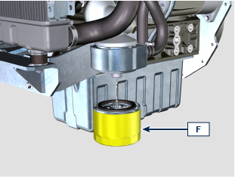
- Estrarre l'asta livello olio B .  - Rimuovere il tappo scarico olio D e la guarnizione E (il tappo scarico olio è presente su entrambi i lati della coppa olio).  - Scaricare l'olio in un contenitore appropriato.  - Sostituire la guarnizione E .  - + Applicare Loctite 242 sul filetto del tappo D .  - Avvitare il tappo scarico olio D (coppia di serraggio a 35 Nm ). | 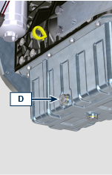  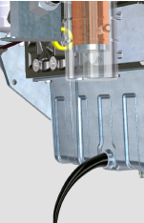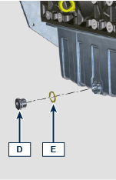
- Rifornire con olio del tipo e quantità prescritto ( Tab. 2.2 ).
- Inserire e rimuovere l'asta livello olio B per controllare il livello
- Rabboccare se il livello non è prossimo al MAX .
- A operazione conclusa, reinserire in modo corretto l'asta livello olio B .
- Avvitare il tappo A o C .

Cartuccia filtro carburante
Importante  - Non riempire la cartuccia nuova A con il carburante.  - Procurarsi un recipiente adatto per raccogliere il carburante.  - Svitare e rimuovere la cartuccia A .  - Lubrificare la guarnizione C della nuova cartuccia.  - Avvitare la nuova cartuccia A sul supporto B (serrare manualmente). | 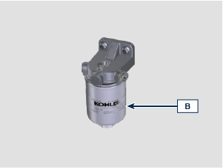  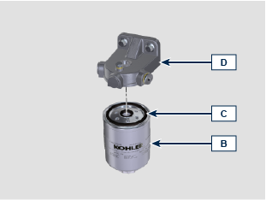
- Sostituire il prefiltro H se presente.  - Eseguire le operazioni descritte al Par. xx . | 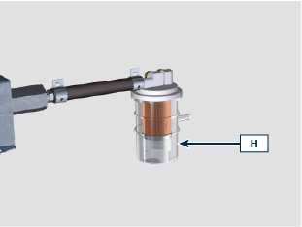
Cartuccia filtro aria
Importante  - Prima di eseguire l'operazione vedere il Par. 3.2.2 .  NOTA: Componenti non necessariamente forniti da KOHLER .  - Sganciare i due ganci F del coperchio A .  - Estrarre la cartuccia B .  - Pulire internamente i componenti A e D con l'ausilio di un panno umido.  - Rimontare:  - la nuova cartuccia B .  - il coperchio A verificando la corretta tenuta dei ganci F . | 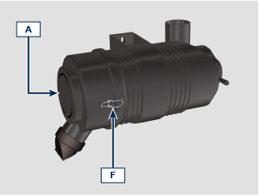  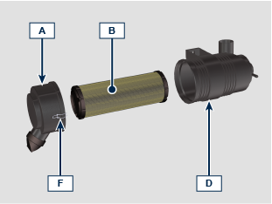
Cinghia alternatore
- Rimuovere cinghia A tramite l'utilizzo dell' attrezzo ST_57 .  - Inserire la nuova cinghia A tramite l'utilizzo dell' attrezzo ST_57 .  NOTA : Assicurasi che le costole della cinghia A siano inserite correttamente dentro le gole delle pulegge B . | 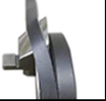  SMONTAGGIO  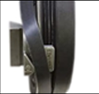  MONTAGGIO
Manicotti in gomma
- Svitare il tappo A con cautela (circuito in pressione).  - Scaricare tutto il liquido contenuto all'interno del radiatore G tramite il rubinetto D in un contenitore appropriato. | 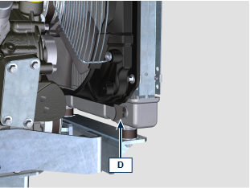
- Svitare le viti E e rimuovere il supporto filtro carburante G .  - Svitare il tappo F , rimuovere la guarnizione H , per consentire di scaricare tutto il liquido dell'impianto contenuto all'interno dei condotti nel basamento motore.  - Sostituire la guarnizione H .  - Avvitare il tappo F (coppia di serraggio a 35 Nm ).  - Fissare il suporto filtro carburante G tramite le viti E (coppia di serraggio a 25 Nm ). | 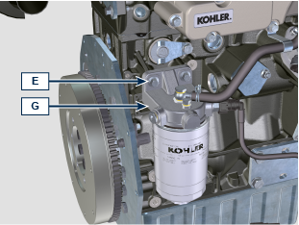  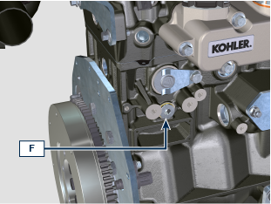  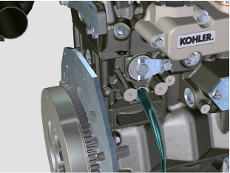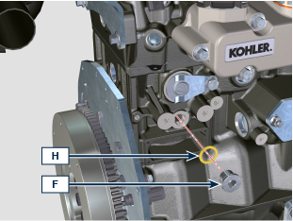  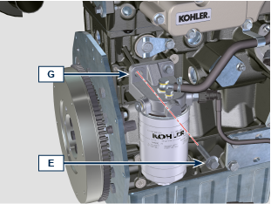
- Sostituire tutti i manicotti B . § | 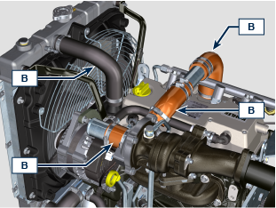  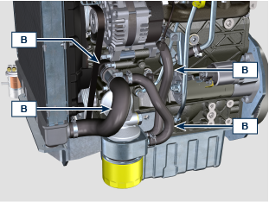
- Svitare il tappo A e rifornire il radiatore con il refrigerante composto da: 50% ANTIFREEZE e 50% acqua decalcificata.
- Il liquido deve ricoprire i tubi all'interno del radiatore di circa 5 mm. Non riempire completamente il radiatore ma lasciare un volume libero adeguato per l'espansione del liquido refrigerante.
- Per motori provvisti di vaschetta d'espansione, introdurre il liquido sino al riferimento di livello massimo.
- Riavvitare a fondo il tappo A .
- Mantenere il motore a regime minimo di rotazione o senza carico fino ad abbassamento e stabilizzazione del livello liquido refrigerante (il tempo di attesa varia in base alla temperatura ambiente).
- Spegnere il motore e attendere che il motore raggiunga la temperatura ambiente.
- Rabboccare fino al riferimento di livello MAX . se presente la vaschetta d'espansione.
- In assenza della vaschetta d'espansione il liquido deve ricoprire i tubi all'interno del radiatore di circa 5 mm.
Non riempire completamente il radiatore ma lasciare un volume libero adeguato per l'espansione del liquido refrigerante.
- Avvitare il tappo A del radiatore o della vaschetta d'espansione.
Tubi carburante
- Sostituire tutti i tubi B . § | 